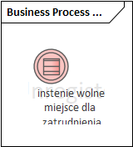 - Warunkowy nie w srodku procesu nie ma związku ze swoim procesem

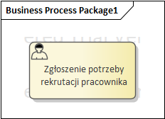 - Zadania użytkownika są wykonywane przez ludzi podobnie jak zadania ręczne, ale są one przypisywane przez silnik procesów, który może na przykład umieszczać te zadania na liście zadań każdego użytkownika.

     Po zakończeniu zadania przez człowieka silnik oczekuje potwierdzenia, zwykle obejmującego wprowadzenie danych lub kliknięcie przycisku. Zadania użytkownika są częścią zarządzania przepływem pracy personelu.

     Typowe przykłady zadań ze świata Human Workflow Management to:

     Sprawdź fakturę; Zatwierdź wniosek o urlop; Przetwórz prośbę o wsparcie.

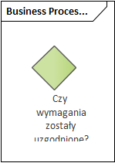- warunek

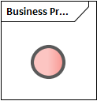 **- koniec**

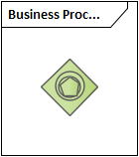 **-**   
Możemy użyć wielu zdarzeń, aby podsumować kilka zdarzeń za pomocą jednego symbolu. Poniższy schemat dotyczy wielu zdarzeń w naszym scenariuszu z pizzą

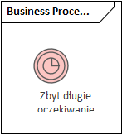**- Zdarzenie timera jest często używane podczas pracy z BPMN, ponieważ jest tak elastyczne w stosowaniu. Ikona zegara reprezentuje zdarzenie timera. Poniższy schemat pokazuje kilka przykładów aplikacji:**

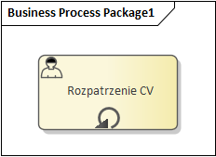**zadanie pętli**

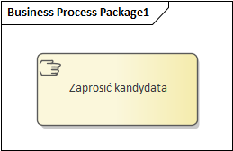

**Artukul :** <https://camunda.com/bpmn/reference/>

**STRZAłki**

(Sequence flow) Stralka zwykla - Najczęstsze połączenia to przepływy sekwencji reprezentowane przez skierowane linie ciągłe. Przepływy sekwencji definiują kolejność elementów przepływu na diagramie procesu i diagramie choreografii. Przepływ sekwencji określa zachowanie procesu lub przepływ kontrolny. Przepływ sekwencji może również definiować warunek, gdy jest reprezentowany przez mini-diament. Przepływów sekwencji można używać tylko w ramach procesu i nie może on przekraczać granicy puli.

(Assotional)Stralka punktirowana - Ostatnim typem obiektu łączącego jest asocjacja, która ma taką samą graficzną reprezentację jak asocjacja danych. Powiązania służą do łączenia artefaktów BPMN z innymi elementami BPMN i są najczęściej używane do łączenia adnotacji tekstowej z działaniem, bramą lub zdarzeniem. Jeśli istnieje powód, aby zastosować kierunkowość w powiązaniu, wówczas do linii powiązania można dodać grot strzałki linii.

Message Flow - Natomiast przepływ komunikatów służy do wyświetlania przepływu komunikatów między dwoma uczestnikami, którzy mogą je wysyłać i odbierać. W BPMN dwa Pule będą reprezentować dwóch Uczestników. Źródłami przepływów komunikatów mogą być pule, zdarzenia i działania, a cele są reprezentowane przez odpowiednie elementy.

Artykul o strzałkach <https://www.orbussoftware.com/resources/videos/bpmn-distilled/bpmn-connections/>